Детям о М.В. Ломоносове
Есть люди, которые славили и славят Россию. К таковым относится Михаил Васильевич Ломоносов, родившийся в д. Мишанинская Архангельской губернии.
Михаил Васильевич Ломоносов - первый русский учёный-естествоиспытатель мирового значения, энциклопедист, химик и физик, астроном, приборостроитель, географ, металлург, геолог, историк, поэт, художник, создатель мозаики. Он занял видное место среди величайших умов мира.
Об этом и не только узнали дети нашего детского сада в рамках празднования 310-летнего юбилея М.В.Ломоносова. В детском саду прошли мероприятия по ознакомлению дошкольников с жизнью и достижениями великого ученого М.В.Ломоносова. Педагоги детского сада подготовили авторские презентации и конспекты занятий, провели беседы, непосредственно образовательную и исследовательскую деятельность с детьми.
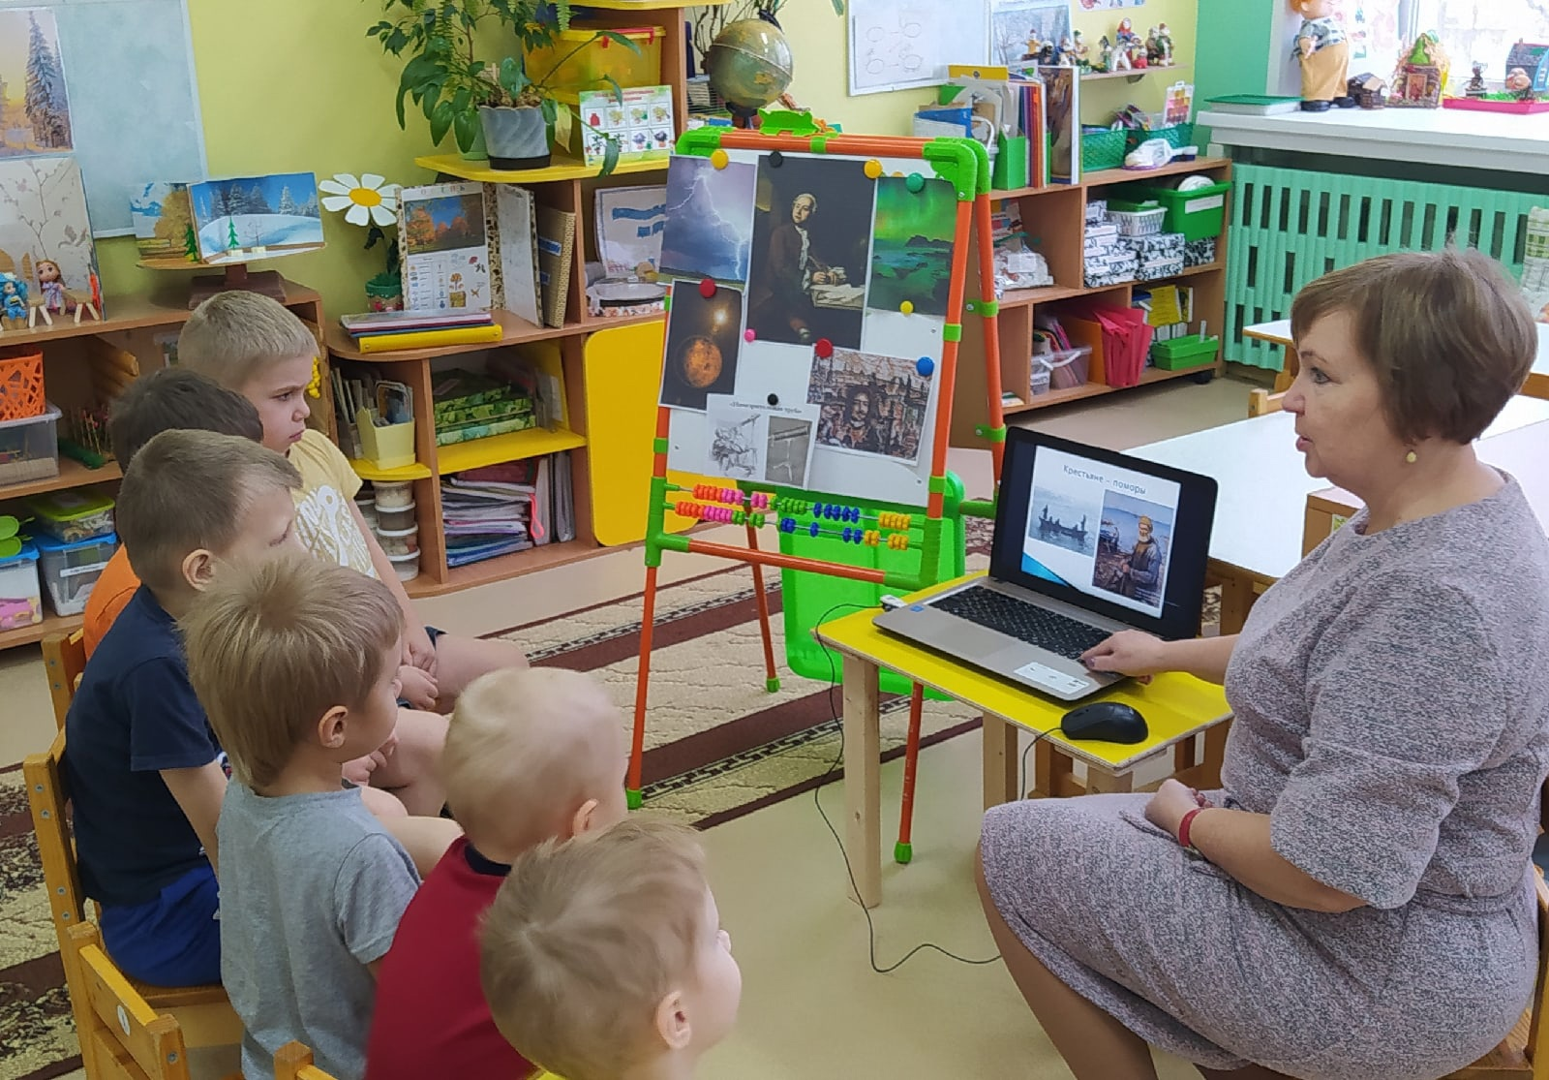

Среди детских садов города Коряжмы прошел семинар «Потомки М.В.Ломоносова», в котором приняли участие педагоги нашего детского сада. Бояринцева Елена Васильевна представила конспект исследовательской деятельности в подготовительной группе «Мозаичный витраж», Жегалова Татьяна Владимировна – конспект интегрированного НОД в старшей группе «Где прячутся краски?», Зеленцова Татьяна Анатольевна представила беседу с презентацию для детей старшего возраста «Великий ученый М.В.Ломоносов», Ноженко Наталья Сергеевна подготовила беседу с детьми подготовительной группы «Жизнь и достижения великого ученого М.В.Ломоносова» с перезентацией, Попова Мария Леонидовна подготовила конспект исследовательской деятельности в старшей группе «Откуда берется ветер». Все педагоги, принявшие участие в семинаре, получили сертификаты управления социального развития администрации города Коряжмы.
Материал подготовила воспитатель Зеленцова Т.А.

